” Теория автоматического управления ”

Лабораторная работа № E

Управление многоканальной системой

Выполнил: Бухарев Святослав Андреевич

Факультет: СУиР

Группа: R3381

Вариант 9

Преподаватели: Перегудин А. А., Пашенко А. В.

**Задание 1. Исследование свойств многоканальной системы**

В соответствии с моим вариантом по Таблице 1 (9 вариант) возьмём матрицы A и B и С из Таблицы 2:

Рассмотрим систему:

Далее нужно выполнить следующие шаги:

* Определить собственные числа матрицы системы A.
* Определить передаточную матрицу многоканальной системы. Рассчитать нули и полюса системы, сравнить с собственными числами матрица A, сделать выводы.
* Исследовать систему (1) с использованием известных вам критериев на:
* управляемость по состоянию и стабилизируемость;
* наблюдаемость и обнаруживаемость;
* управляемость по выходу.
* Вывести аналитические выражения для временных (переходной и весовой) характеристик системы. Привести графическое представление рассчитанных характеристик.
* Вывести аналитические выражения для частотных (АЧХ, ФЧХ, ЛАЧХ и ЛФЧХ) характеристик системы. Привести графическое представление рассчитанных характеристик.

**Собственные числа**

Определим собственные числа матрицы А:

**Передаточная матрица, нули, полюса системы**

Определим передаточную матрицу многоканальной системы:

По передаточной матрице определим, что полюса системы равны:

Полюса системы равны собственным числам матрицы системы A, что и требовалось ожидать.

Нули функции равны соответственно:

**Исследование системы на управляемость и наблюдаемость**

по состоянию

по выходу

**Временные характеристики системы**

Выведем аналитически выражения для переходной и весовой характеристик каждого канала системы.

Для весовой функции вычислим обратное преобразование Лапласа:

Для переходной функции вычислим обратное преобразование Лапласа делённое на :

Графики:

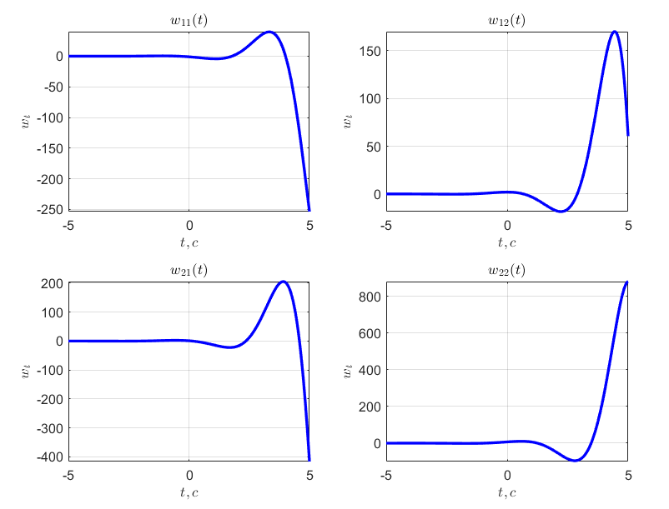

Рис. 1. Весовые характеристики системы

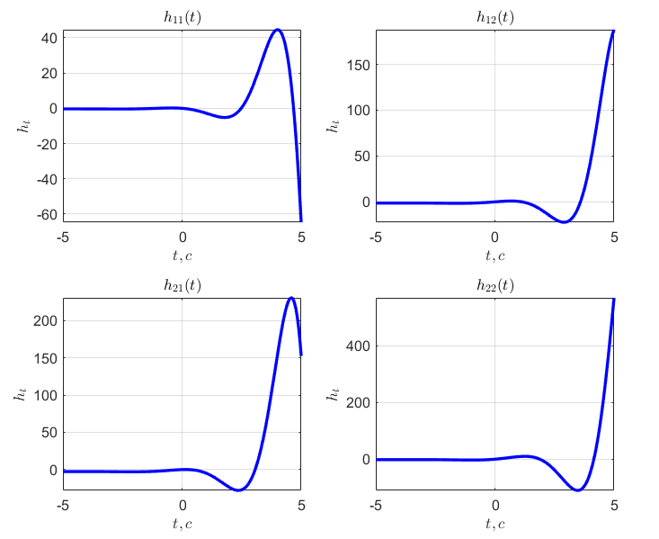

Рис. 2. Переходные характеристики системы

**Частотные характеристики системы**

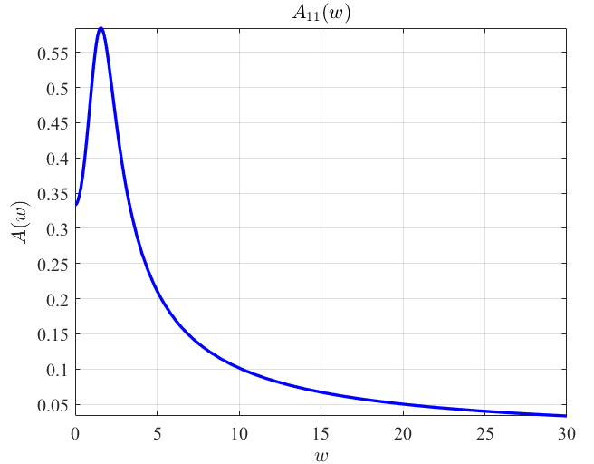

Рис. 3. АЧХ канала

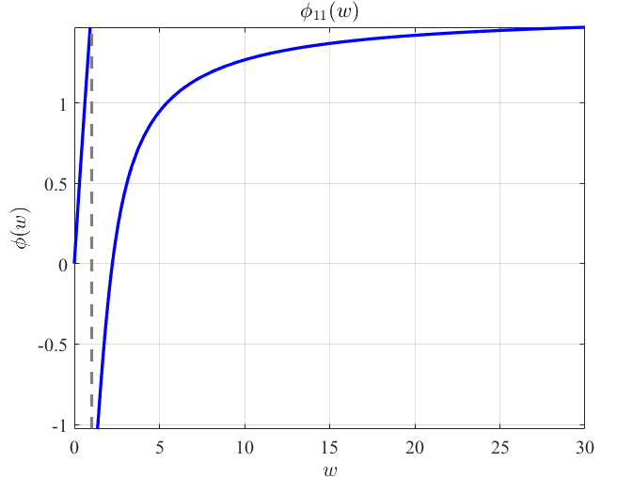

Рис. 4. ФЧХ канала

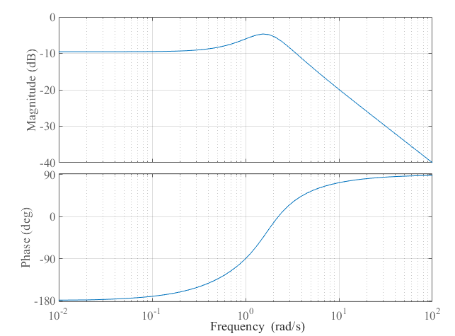

Рис. 5. ЛАЧХ, ЛФЧХ канала

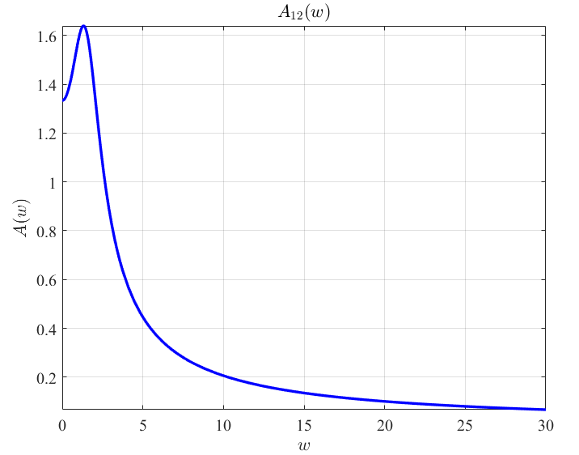

Рис. 6. АЧХ канала

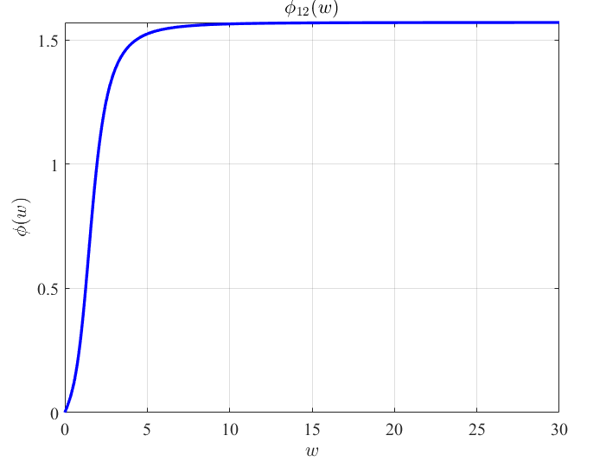

Рис. 7. ФЧХ канала

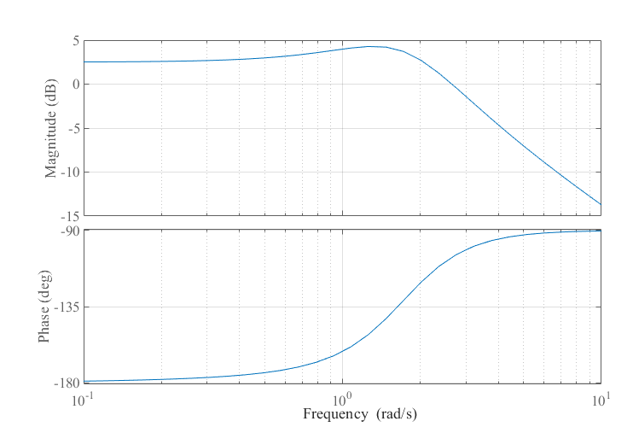

Рис. 8. ЛАЧХ, ЛФЧХ канала

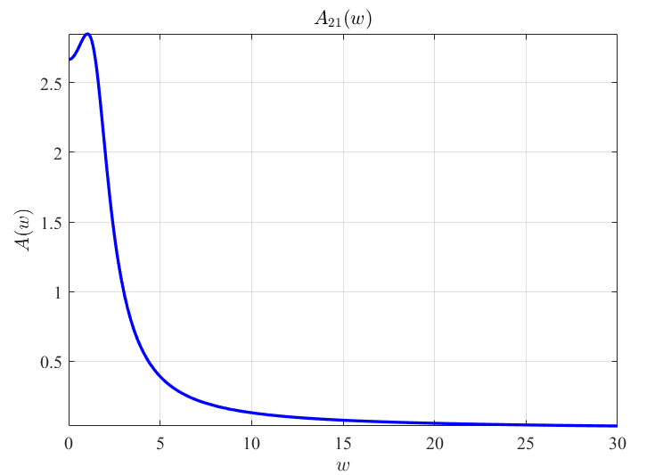

Рис. 9. АЧХ канала

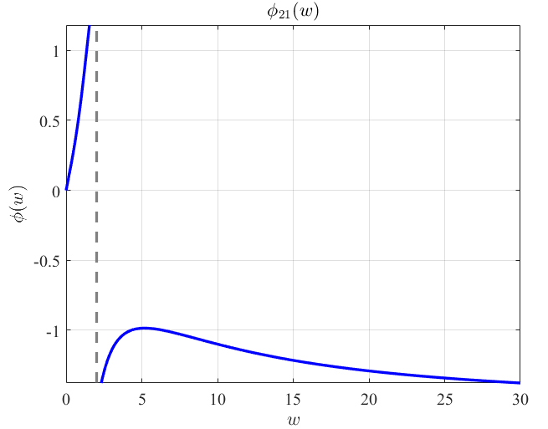

Рис. 10. ФЧХ канала

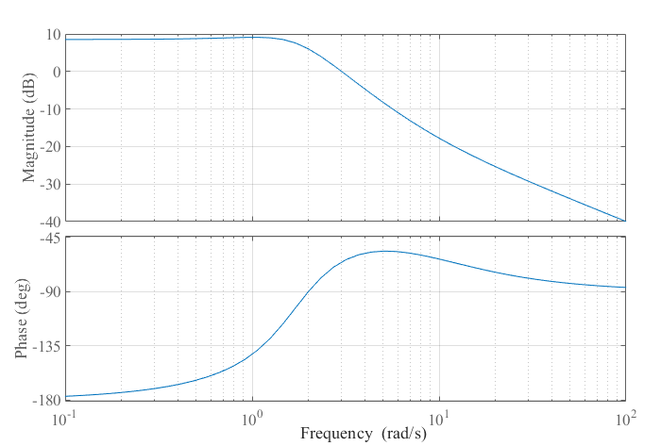

Рис. 11. ЛАЧХ, ЛФЧХ канала

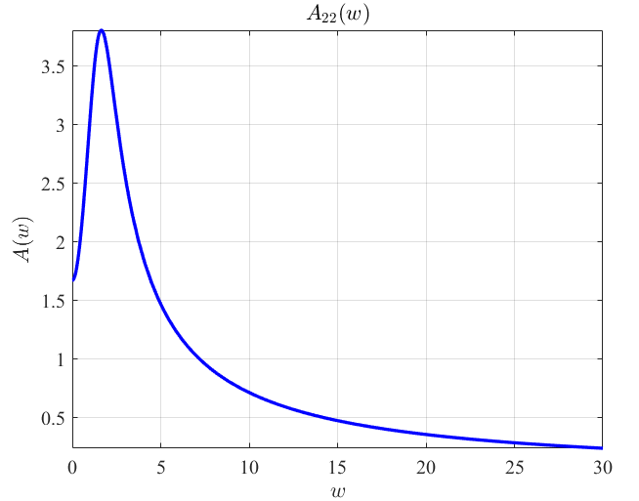

Рис. 12. АЧХ канала

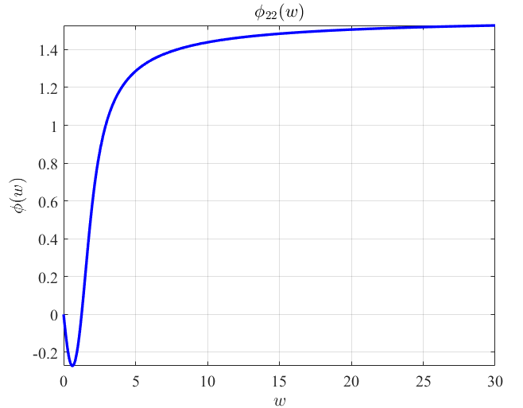

Рис. 13. ФЧХ канала

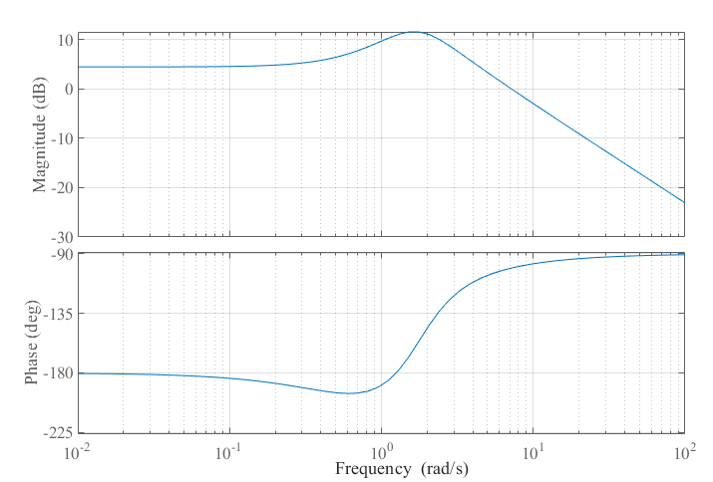

Рис. 14. ЛАЧХ, ЛФЧХ канала

Выводы:

В данном задании мы нашли передаточную функцию многоканальной системы, вывели аналитические выражения для временных и частотных характеристик для каждого канала и построили графики этих самых характеристик.

**Задание 2. Синтез следящего управления в условиях внешних возмущений для многоканальной системы**

В соответствии с моим вариантом по Таблице 1 (9) возьмём матрицы из Таблицы 2 и внешние воздействия и из Таблицы 3:

Рассмотрим многоканальную систему:

Считая доступными к измерению только выполним следующие шаги:

* Исследовать систему (2) с использованием известных вам критериев на:
* управляемость по состоянию и стабилизируемость;
* наблюдаемость и обнаруживаемость относительно выхода и виртуального (регулируемого) выхода
* управляемость по выходу и виртуальному (регулируемому) выходу .
* Составить передаточные матрицы системы (2) от управляющих воздействий к выходу и виртуальному (регулируемому) выходу проверить их на вырожденность.
* Определить матрицы и начальные условия генератора внешнего воздействия
* Построить схему моделирования системы (2), замкнутой регулятором, состоящим из необходимых для решения данной задачи управления наблюдателей и закона управления

обеспечивающим выполнение целевого условия

* Задаться эталонной моделью замкнутой системы на основании требований, указанных в Таблице 4 для вашего варианта. Синтезировать «feedback»-компоненту K регулятора (4) при помощи матричных уравнений типа Сильвестра, предварительно проверив условия существования единственного невырожденного решения. Привести выкладки проверки существования единственного невырожденного решения, процедуры синтеза и полученную матрицу K.
* Составить систему матричных уравнений Франкиса-Дэвисона для синтеза компоненты регулятора (4), проверить условие существования решения системы уравнений и синтезировать . Привести выкладки проверки существования решения, процедуры синтеза и полученную матрицу .
* Синтезировать необходимые для выполнения целевого условия (5) при помощи управления (4) наблюдатели. Привести выкладки процедуры синтеза.
* Выполнить компьютерное моделирование замкнутой системы с нулевыми начальными условиями наблюдателей. Построить график формируемого регулятором управления , графики внешних воздействий ), сравнительные графики векторов состояния системы и их оценок, а также ошибок оценки , графики фактического и виртуального (регулируемого) выходов .

**Исследование системы на управляемость и наблюдаемость**

по состоянию

и обнаруживаема относительно выхода y(t).

и обнаруживаема относительно виртуального (регулируемого) выхода

по выходу

по выходу

виртуальному (регулируемому) выходу .

**Передаточные матрицы**

Определим передаточные матрицы многоканальной системы:

Проверка на вырожденность:

**Матрицы и начальные условия генератора внешнего воздействия**

Так как наши внешние воздействия равны:

где частоты равны 4, 6, 9, то составим вектор состояния:

Тогда:

Матрица внешних воздействий будет выглядеть так:

Вектор начальных условий:

**Схема моделирования**

Построим схему моделирования системы (2), замкнутой регулятором:

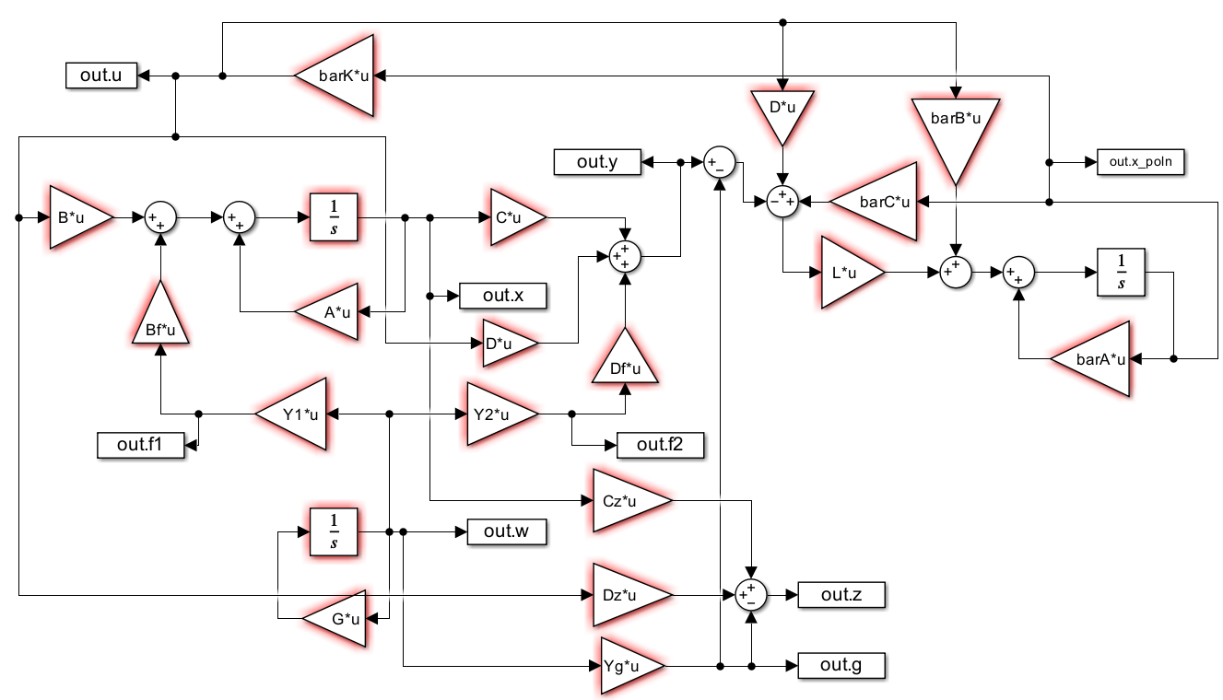

Рис. 15. Схема моделирования системы

**«Feedback»-компонента K**

Зададимся эталонной моделью замкнутой системы на основании требований:

Возьмём корни и составим матрицу Г и Y:

Для синтеза компоненты при помощи матричных уравнений типа Сильвестра проверим условия существования единственного невырожденного решения:

Известные нам ранее условия:

Особенности для многоканальной системы:

1. Ранг матрицы
2. Произведение матриц декомпозируемо на произведение векторов для которых выполняется условие полной управляемости и полной наблюдаемости

Проверим:

2. как определили ранее

Далее,

Так как все условия выполнены, найдётся единственное решение:

Получим:

**Компонента**

Составить систему матричных уравнений Франкиса-Дэвисона:

Проверим условия существования решения системы уравнений:

1. Множество нулей системы 𝑊(𝑠) не пересекается со спектром Γ;
2. Система 𝑊(𝑠) полностью управляема по выходу;
3. Количество входов равно или больше количества выходов системы;
4. Если количество входов равно количеству выходов, то система 𝑊(𝑠) должна быть невырожденной

Проверим:

1. }
2. Система 𝑊(𝑠) полностью управляема по выходу
3. *4)* В нашем случае количество входов равно количеству выходов и

Получаем, что все условия выполнены и мы можем синтезировать

**Наблюдатель**

Синтезируем наблюдатель полного порядка, расширив систему, включив в вектор состояния внешних воздействий.

Решим матричное ур-ние Риккати и получим:

**Моделирование замкнутой системы**

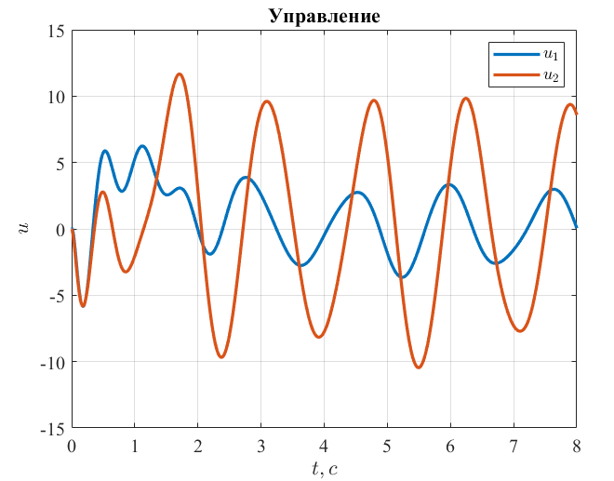

Рис. 16. График управления

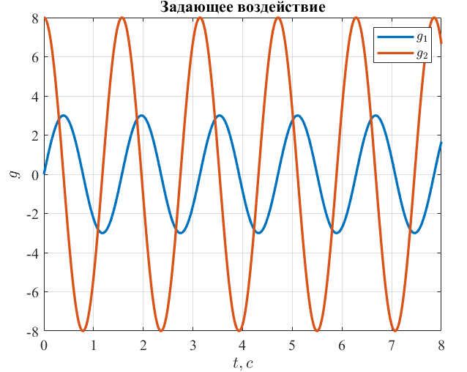

Рис. 17. Задающее управление

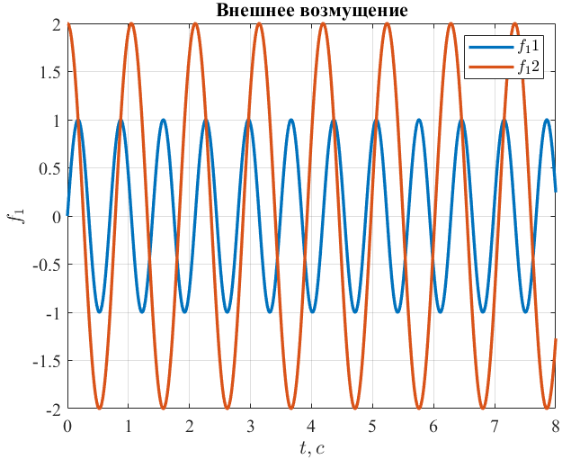

Рис. 18. Внешнее возмущение

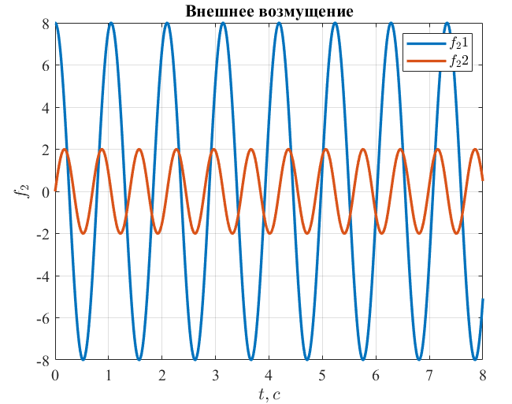

Рис. 19. Внешнее возмущение

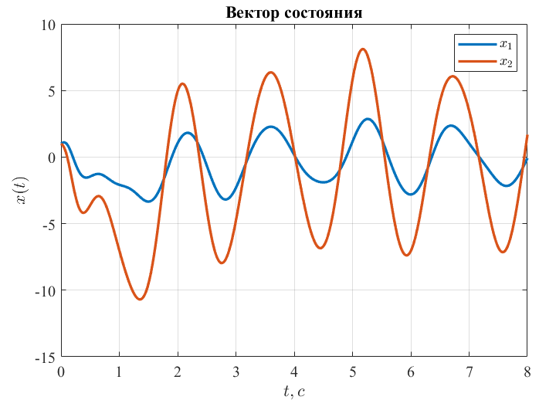

Рис. 20. Состояние системы

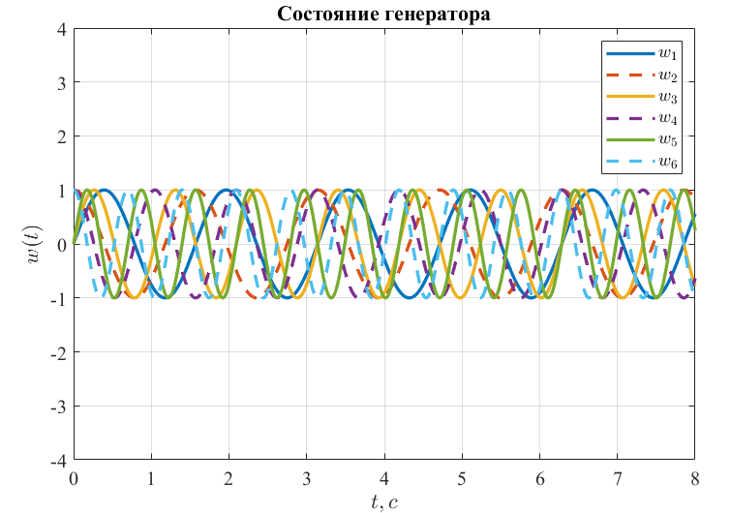

Рис. 21. Состояние генератора

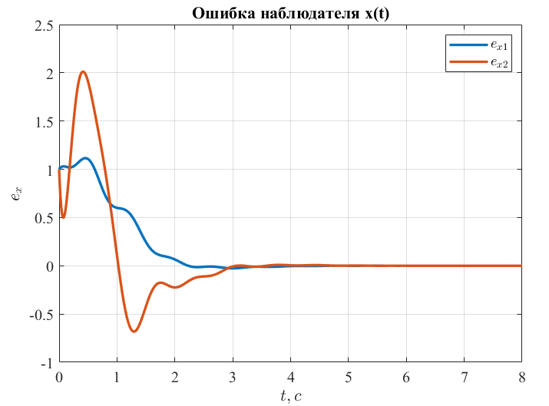

Рис. 22. Ошибка наблюдателя вектора состояния

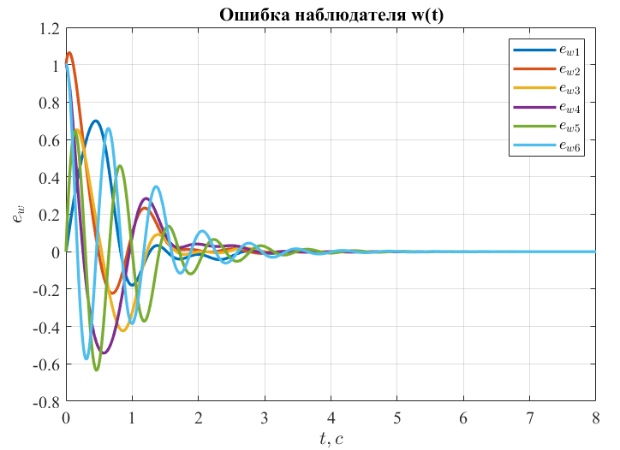

Рис. 23. Ошибка наблюдателя вектора состояния генератора

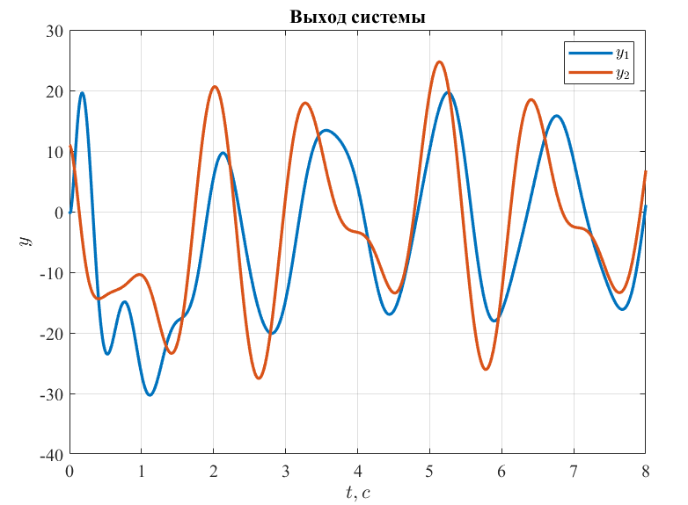

Рис. 24. Выход системы

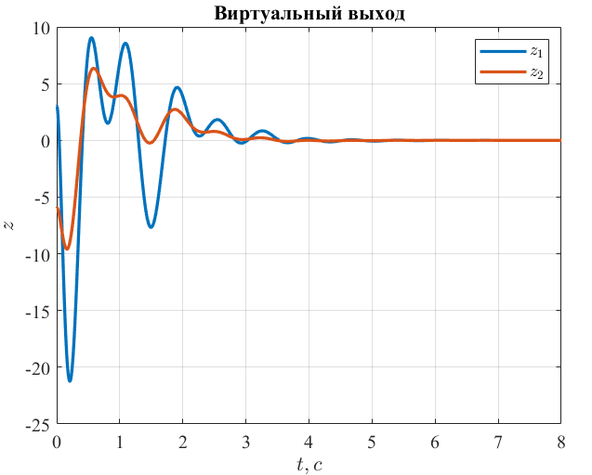

Рис. 25. Виртуальный выход системы

Вывод: Как можно видеть наша система справилась с выполнением целевого условия и свела виртуальный выход к нулю. Для этого нам потребовалось построить расширенный наблюдатель, включающий вектор состояния генератора системы. Как итог синтезировали регулятор выполняющий функции слежения + компенсации.

**Выводы:**

В данной лабораторной работе были подробно исследованы многоканальные системы. Был проведён анализ свойств данной системы, а также синтез регулятора в условиях внешних возмущений, в результате чего было найдено решение, обеспечивающее выполнение целевого условия

**Приложение**

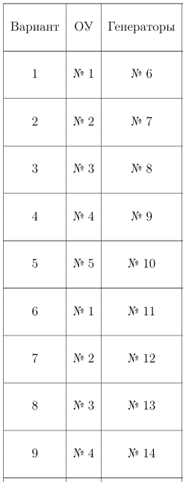

Таблица 1: Распределение Заданий по Вариантам

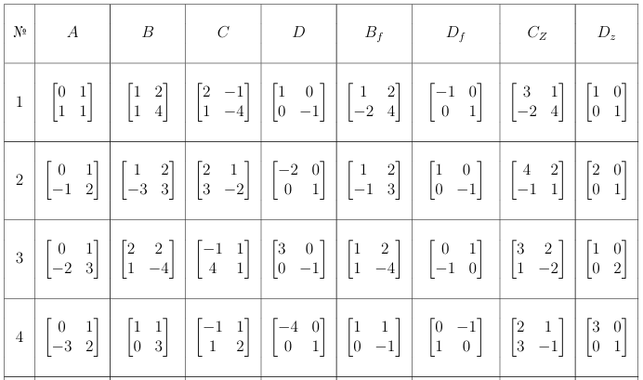

Таблица 2: Исходные данные для Заданий (объект)

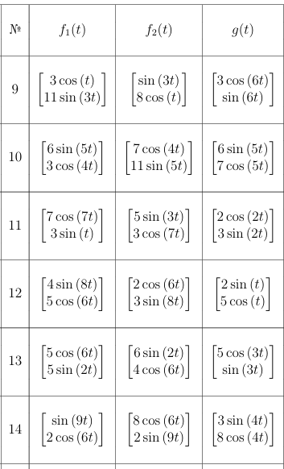

Таблица 3: Исходные данные для Заданий (генераторы)

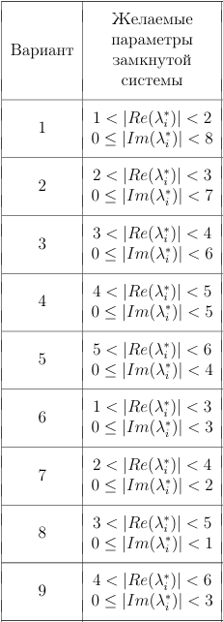

Таблица 4: Требования к спектрам замкнутых систем